東京シティガイドと行く「東京まち見学会」
東京の人気スポット 吉祥寺と井の頭公園散歩
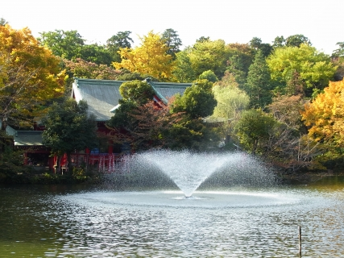
○今回は、東京住んでみたい街ランキングの常に上位にある吉祥寺周辺と、今年開園100周年を迎えた井の頭公園を、東京シティガイドクラブの案内で散策します。
○井の頭公園では、「お茶の水」、「井の頭池」や「井の頭弁財天」などを巡ります。また、吉祥寺の駅周辺の個性的なお店が立ち並ぶ通りや300mのアーケードのサンロード、ハモニカ横丁の賑わいを楽しみます。
で 巡り、東京の都市づくりの躍動をお伝えします
○この流域は、戦前、都心に通うサラリーマンのための郊外 1. 日 時 平成２９年１２月 ２２日(金) ９時３０分～１２時
- 雨天決行
2. 参加資格 都民、都区退職者等で、ご自身で歩行できる方
3. 募集人員 ５０名
4. 集 合 ９時３０分（時間厳守） JR吉祥寺駅南改札（公園口）集合
5. コ ー ス JR吉祥寺駅南改札(出発)→井の頭公園(江戸の飲料水の水源)→井の頭弁財天（音楽・芸能の守護神）→武蔵野八幡宮（吉祥寺の氏神様）→サンロード～ハモニカ横丁（100件の店舗が細い路地に並ぶ）（解散）
6. 参 加 費 無 料（有料施設には入館しません）
7. 申込方法
往復はがき「往信欄」に、「吉祥寺」と明記のうえ、参加者全員の、①氏名（３人まで可）、②年齢、③住所、並びに④代表者の電話番号を記入、「返信欄」に代表者の、①氏名②郵便番号・住所を記入して１１月１０日（金）～１２月１日（金）までに、下記までお送りください。 申込み多数の場合は抽選になります。結果は、１２月
上旬に通知します。
8. 留意事項・・ツアー中の事故等による損害は、参加者の自己責任となります。
【申込先】 〒104-0043中央区湊 １-１２-１１ 八重洲第七長岡ビル４階
(一財)東京都弘済会 東京まち見学会担当（電話 03-3551-1101）
ﾎｰﾑﾍﾟｰｼﾞ http://www.tokyoto-kosaikai.or.jp

